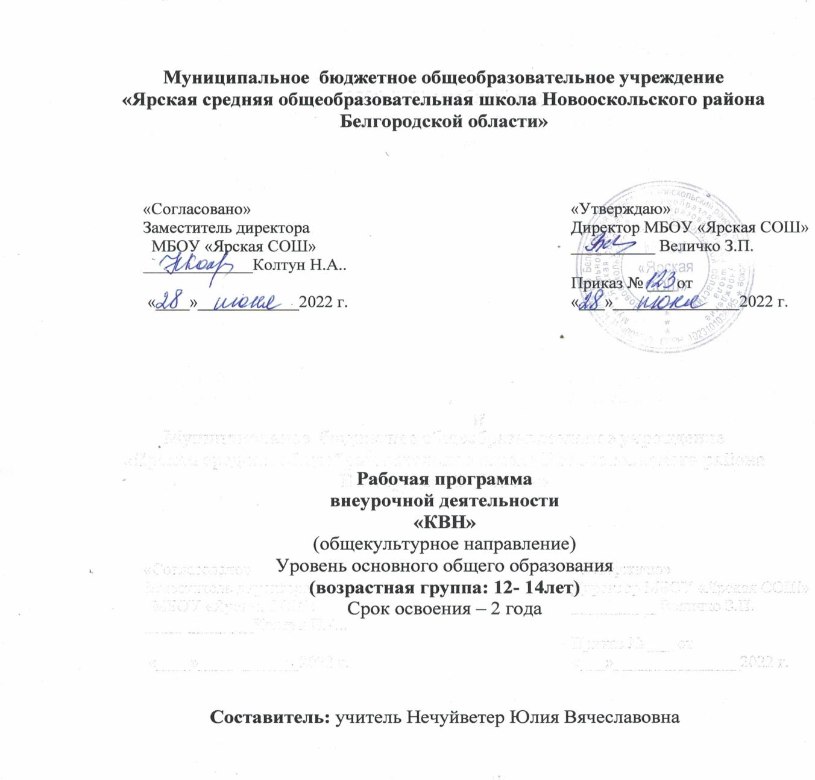

2022 год
Пояснительная записка.
Изменение общественно-экономических условий жизнедеятельности людей, произошедшее в конце ХХ века, неизбежно привело к смещению ценностно-целевых ориентиров и выдвижению новых требований к базовым компетентностям, которые необходимо формировать у подрастающего поколения.
Актуальность данной программы заключается в том, что приоритетное направление современной государственной политики формирует запрос на личность свободную, инициативную, творческую, с высоким уровнем духовности и интеллекта, ориентированную на лучшие конечные результаты. Следовательно, программа «Веселые и находчивые» может способствовать развитию творческих способностей, духовному и интеллектуальному росту, всестороннему развитию и воспитанию учеников. Также необходимо отметить и проявление актуальности в сфере общественной социализации ученика как личности, которая проявляется посредством развития творческих и интеллектуальных способностей, а это всегда стремление вперед, к лучшему, к прогрессу, к совершенству.
Практическая значимость данной программы заключается в том, что она позволяет формировать и развивать у детей творческие возможности, воспитывать целеустремленных и отзывчивых детей, способных работать в коллективе и мириться с другим мнением и другой позицией.
Элементы программы внеурочной деятельности частично отражают содержание программного материала гуманитарных учебных предметов (русский язык, литература, риторика).
Новизна программы отражается в способности формировать более сплоченный детский коллектив, в направленности на развитие творческого мышления при использовании игровых методик.
Цель программы:
В процессе реализации программы КВН создать условия для комплексного развития творческих способностей, личностного роста, развития общей культуры и коммуникативных навыков учащихся, формирования активной жизненной позиции и обеспечения их социальной адаптации в современном обществе.
Задачи программы:
- Создание дружного, сплоченного и увлеченного коллектива – команды КВН.
- Раскрытие и развитие индивидуальных творческих способностей учащихся.
- Формирование нравственных качеств личности.
- Активизация навыков позитивной организации досуга, отвлечение школьников от негативных факторов влияния.
- Формирование навыков коммуникации, культуры межличностного общения.
- Расширение кругозора, эрудиции, повышение уровня общей культуры личности.
- Развитие творческой и социальной активности.
Содержание программы внеурочной деятельности соответствует целям и задачам основной общеобразовательной программы среднего общего образования по ФКГОС, срок реализации 2 учебных года, 2 часа в неделю.
Структура программы включает в себя следующие разделы: пояснительная записка, планируемый результаты освоения обучающимися программы внеурочной деятельности, тематическое планирование, содержание внеурочной деятельности, список литературных источников.
Данная программа реализуется за счет части свободного времени участников образовательного процесса. Осуществляется в форме внеурочной деятельности, по составленному расписанию в соответствии с занятостью учащихся.
Деятельность учащихся осуществляется на уроках-лекциях и уроках-практикумах. Виды деятельности подобраны с учетом возрастных и мыслительных особенностей учащихся, а также с учетом направленности данного курса.
Практический итог курса – овладение методиками написания текстов миниатюр и поиска и отбора информации из различных информационных источников, овладение навыками сценического мастерства и импровизации, умение работать с микрофоном.
Принципы программы:
- Включение учащихся в активную деятельность.
- Доступность и наглядность.
- Связь теории с практикой.
- Учёт возрастных особенностей.
- Сочетание индивидуальных и коллективных форм деятельности.
- Целенаправленность и последовательность деятельности (от простого к сложному).

Требования к учителю
Преподавание курса «КВН» требует от учителя личного освоения содержания курса. В процессе преподавания курса учитель должен способствовать развитию детского творческого потенциала.
Аннотация
Срок реализации программы: 2 года обучения на уровне ООО. Форма обучения: групповая.
Программа внеурочной деятельности рассчитана на 136 часов. Режим занятий – 2 часа в неделю по 45 мин. Программа внеурочной деятельности может быть использована для учащихся любого профиля.

На содержание программы оказали влияние следующие факторы:
- традиции КВНа – как игры, не имеющей возрастных и национальных ограничений;
- особенности возраста, индивидуальности детей;

Система условий реализации образовательной программы
Имеющиеся условия: кадровые, психолого-педагогические, материально-технические, информационно-методические условия и ресурсы.
Кадровое обеспечение: 1 педагог, медицинский работник, вспомогательный персоналом.
Психолого-педагогические условия: преемственность содержания и форм организации внеурочной деятельности с учётом специфики возрастного психофизического развития.
Возможность распространения и использования программы:
Размещение программы на сайте ОУ позволяет распространить программу. Программа дает возможность любому педагогу использовать их вариативно.
Реалистичность реализации программы элективного курса объясняется тем, что она удовлетворяет вариативные запросы обучающихся, имеющих повышенную мотивацию к творческой деятельности.
2. Планируемый результаты освоения обучающимися программы
По окончании изучения программы учащиеся должны знать / понимать:
- приемы поиска информации в печатных и электронных изданиях для написания сценок, шуток;
- основы речевой и поведенческой культуры при выступлениях на сцене;
- способы и приемы написания шуток / выступлений и т.д.
Уметь:
- подбирать информационные блоки, необходимые для опоры на них при создании шуток;
- работать в команде;
- работать с микрофоном;
- вживаться в сценический образ;
- создавать смешные и интересные вопросы, номера для выступлений;

Личностные, метапредметные и предметные результаты освоения курса
Познавательные УУД:
1. Умеет структурировать материал на предмет идеи для номера.
2. Понимает смысловую нагрузку выражений.
3. Употребляет различные обороты речи.
Регулятивные УУД:
1.Обнаруживает и формирует учебную проблему.
2.Планирует пути достижения целей, отбирает методы.
3.Самостоятельно планирует и оценивает продукт своей деятельности.
Коммуникативные УУД:
1.Владеть основами речевого этикета.
2. Использовать любую информацию для создания речевых шуток.
Личностные УУД:
1. Формирует чувства гордости за свою Родину посредством игры, в которую играют разные народы.
2. Формирует уважительное отношение к членам команды и командам соперников.
Прогнозируемый результат
Работая по данной программе, планируется получить дружный, творчески развитый, самостоятельный коллектив. С высоким уровнем духовности и интеллекта, ведущий и пропагандирующий здоровый образ жизни. Детей, умеющих играть в КВН, сочинять миниатюры, выступать на сцене.
Формы промежуточного контроля: тестирование, создание текстовых шуток, создание номеров, состязание внутри команды.
Формы итогового контроля и критерии их оценки.
- текущий (коэффициент успешности выполнения заданий на каждом занятии);
- итоговый (в конце курса) проводится в форме выступления перед другими учениками.
Критерий эффективности реализации программы: в результате изучения курса участие в городском фестивале КВН с последующим выходом на край.

Учебно-тематический план. 1 год обучения
Тема | Всего часов | Количество часов
 |  | Теорет. | Практ.
Раздел 1.Что такое КВН?. | 2 | 1 | 1
Раздел 2.Команда КВН, роли в команде | 2 | 1 | 1
Раздел 3.Умение обращаться с  современными техническими  средствами. | 2 | 1 | 1
Раздел 4.Имидж и стиль команды. | 3 | 1 | 2
Раздел 5.Метод мозгового штурма. | 5 | 2 | 3
Раздел 6.Музыка в КВН | 5 | 2 | 3
Раздел 7.Разминка | 6 | 2 | 4
Раздел 8.Приветствие. | 7 | 2 | 5
Раздел 9.Музыкальное домашнее задание. | 7 | 1 | 7
Раздел 10.Речь, характеристики речи. | 6 | 1 | 5
Раздел 11.Основы сценического мастерства. | 6 | 1 | 5
Раздел 12.Сценарно-постановочная работа с командой КВН. | 6 | 2 | 4
Раздел 13.Репетиционная часть. | 7 | 1 | 6
Раздел 14.Итоговое выступление. | 4 |  | 4
ИТОГО | 68

Учебно-тематический план. 2 год обучения
Тема | Всего часов | Количество часов
 |  | Теорет. | Практ.
Раздел 1.Влияние игр и значение их в жизни. человека. | 2 | 1 | 1
Раздел 2.Структура игр КВН. | 3 | 3
Раздел 3.Метод мозгового штурма. | 4 | 2 | 2
Раздел 4.Сценарии. Как построить свое выступление. | 7 | 2 | 5
Раздел 5.Разминка | 7 | 2 | 5
Раздел 6.Приветствие | 7 | 2 | 5
Раздел 7.Музыкальное домашнее задание | 7 | 2 | 5
Раздел 8.Техника речи | 5 | 2 | 3
Раздел 9.Основы сценического мастерства | 6 | 2 | 4
Раздел 10.Актерские миниатюры в КВН | 6 | 1 | 5
Раздел 11.Репетиционная часть | 9 | 1 | 8
Раздел 12.Итоговое выступление | 5 | 1 | 4
ИТОГО | 68

Содержание программы 1 год обучения.
Раздел 1. Что такое КВН? (2 ч). Что такое КВН? Игра КВН и её компоненты. Конкурсы игры КВН.
Раздел 2. Команда КВН, роли в команде (2 ч.) Команда КВН, роли в команде. Распределение ролей в команде, выявление личных способностей и особенностей каждого учащегося.Команда КВН, роли в команде. Игры на выявление лидеров в группе. 1
Раздел 3. Умение обращаться с современными техническими средствами.(2 ч.)Технические средствами. Знакомство с необходимыми техническими средствами, их роль в подготовке и проведении выступлений. Технические средствами. Работа с микрофонами, аудио, видео, цифровой аппаратурой, компьютером. 1
Раздел 4. Имидж и стиль команды. (3 ч.) Имидж и стиль команды. Внешний вид. Стиль одежды. Стиль поведения. Подбор имиджа для команды. 1
Раздел 5. Метод мозгового штурма. (5ч.) Метод мозгового штурма. Разновидности метода мозгового штурма. 1
Раздел 6. Музыка в КВН (5 ч.) Музыка в КВН КВНовские песни, подводки, фоны, карапульки. Музыка в КВН Репетиция с музыкальным сопровождением.
Раздел 7. Разминка (6 ч.) Разминка. Методика проведения разминки. Блиц-разминка. Командная эстафета как вид групповой разминки.
Раздел 8. Приветствие. (7 ч.) Приветствие. Принципы построения сценария приветствия в КВН. Домашние заготовки, сценические миниатюры.
Раздел 9. Музыкальное домашнее задание. (7 ч.)Музыкальное домашнее задание.Просмотр музыкального домашнего задания высшей лиги. Специфика проведения.
Раздел 10. Речь, характеристики речи. (6 ч.) Речь, характеристики речи. Интонация в КВН. Образы – решения на сцене. Речевые упражнения, сценическая речь. Тренинг: упражнения, сценические этюды. 1
Раздел 11. Основы сценического мастерства (6 ч.) Основы сценического мастерства. Сцена. Тайны нашего голоса. Мимика. Движения. Позы. Тренинг: «реклама», «телевидение», синхробуфонада. 1
Раздел 12. Сценарно-постановочная работа с командой КВН. (6 ч.) Сценография, рисунок выступления. Использование ширмы, кулис, сценического реквизита. Сценические акценты.
Тренинг: отработка главных сценических акцентов
Раздел 13. Репетиционная часть. (7 ч.) Поиск и воплощение образов. Построение сценария, ролевой баланс, игровая наполняемость.
Раздел 14. Итоговое выступление. (4 ч.) Генеральная репетиция. Выступление на отчётном концерте.
Содержание программы 2 год обучения.
Раздел 1. Влияние игр и значение их в жизни.человека. (2 ч). КВН в жизни человека. Классификация игр. Игры на: сплочение, выявление лидера, игры-шутки, одноразовые игры, командные и индивидуальные. 1
Раздел 2. Структура игр КВН. (3 ч.)Временной лимит конкурсов, выбор материала.
Раздел 3. Метод мозгового штурма. (4 ч.) Виды мозгового штурма. Написание сценариев, шуток для конкурсов методом мозгового штурма
Раздел 4. Сценарии. Как построить свое выступление. (7 ч.) Изучение алгоритма построения сценария. Пробное написание сценариев. 1
Раздел 5. Разминка. (7 ч.) Методика проведения разминки.Тренинг: «разминка»
Раздел 6. Приветствие. (7 ч.) Конкурс приветствие: известные формы, новые решения. Выбор материала, сценические связки. 1
Раздел 7. Музыкальное домашнее задание. (7 ч.) Методика подготовки и проведения музыкального домашнего задания. Просмотр музыкального домашнего задания высшей лиги. Специфика проведения.
Раздел 8. Техника речи. (5 ч.) Осознать механизм своего речевого аппарата. Научиться пользоваться инструментом речевого аппарата для эффективного воздействия на зрителей.
Раздел 9. Основы сценического мастерства. (6 ч.) Текстовые, музыкальные акценты. Тренинг: упражнения, сценические этюды. Разработка сюжетной линии. Ролевые образы.
Раздел 10. Актерские миниатюры в КВН. (6 ч.) Написание актерских миниатюр для выступлений.
Постановка актерских миниатюр для выступлений.
Раздел 11. Репетиционная часть. (9 ч.) Работа над сценариями по зональным, районным и другим играм. Нелогичность и внутренняя логика выступления. Отработка сцен и связок
между ними. Репетиция с музыкальным сопровождением. Фронтальная репетиция.
Раздел 12. Итоговое выступление. (5 ч.) Построение сценария, ролевой баланс, игровая наполняемость. Генеральная репетиция. Выступление на отчётном концерте, зональных, районных играх КВН.

МЕТОДИЧЕСКОЕ ОБЕСПЕЧЕНИЕ ПРОГРАММЫ
Технологии, методики:
1. уровневая дифференциация;
2. информационно-коммуникационные технологии;
3. модульное обучение;
4. здоровьесберегающие технологии;
5. коллективный способ обучения (работа в команде)

Учебно-методическое и материально-техническое обеспечение:
Компьютер, музыкальный центр, мультимедийная доска, радиомикрофоны.
При выборе системы обучения и учебно-методического комплекса для реализации данной программы учитывалось:
- соответствие УМК возрастным и психологическим особенностям учащихся;
- обеспеченность образовательного учреждения дополнительной литературой из библиотечного фонда, медиаресурсами, ресурсами ИКТ, фото-, аудио- и видеотехникой, интернетом.

- Список литературных источников
Для учителей:
- Методические рекомендации в помощь организации движения КВН в среде учащейся молодежи. Владимир Косяков, Леонид Шарапов. Книга издана Российским союзом молодежи
- КВН: методика проведения и сценарии для школ и колледжей. Светлана Турыгина, Антонина Кугач. Издательство «Феникс».
Для учеников:
- «Что такое КВН?» Андрей Чивурин и Михаил Марфин. Внутреннее изадние ТТО АМиК

